Квест-игра «Мы вместе!»
Цель: развивать у детей чувство патриотизма и любви к своей Родине.
Задачи:
- обобщить и систематизировать знания детей о России, празднике «День народного единства»;
- сформировать уважительное отношение к государственным символам;
- закрепить знание пословиц, поговорок о Родине;
- создавать праздничное настроение через совместную коллективную творческую деятельность;
- развивать внимание и творческие способности;
- способствовать воспитанию у детей чувства гордости за свою страну.

Развивающие: развивать познавательные интересы; умение правильно строить свой ответ.
Воспитательные: формировать уважительное отношение к государственным символам, воспитывать у детей чувства любви и уважения к народам разных национальностей, их обычаям и традициям.
Возраст воспитанников: 10-13 лет
Место проведения: МБОУ ДО «Районный Дом детского творчества»
Оборудование и материалы: компьютер, проектор, презентация, конверты с карточками к заданиям, ленты, корзинки.
Воспитанники делятся на две команды. Каждая команда получает свои пакеты с заданиями.
1) «Собери пазл»
Собрать пазл и ответить на вопрос: какому празднику посвящено мероприятие?
- Наша страна многонациональна, в России живет более 180 национальностей и у каждого свои обычаи, сказки и песни. Но у всех нас одна большая, единая Родина Россия! 4 ноября – День Народного Единства. День народного единства учрежден в память о событиях 1612 года, когда народное ополчение под предводительством земского старосты Кузьмы Минина и князя Дмитрия Пожарского освободило Москву от польских интервентов. Считается, что именно они смогли объединить и сплотить население, чтобы освободить Россию от вторгшихся поляков.

Исторически праздник связан с окончанием Смутного времени в России в XVII веке. Смутное время — период со смерти в 1584 году царя Ивана Грозного и до 1613 года, когда на русском престоле воцарился первый из династии Романовых,— было эпохой глубокого кризиса Московского государства, вызванного пресечением царской династии Рюриковичей.
2) Разминка.
Вопросы на презентации с ответами (общее).

- Наша страна называется …(Россия)
- Столица России – город… (Москва)
- Как называется наша Республика? (Республика Бурятия)
- Сколько районов в Бурятии? (21)
- В каком районе мы живём (Северо-Байкальский район)
- Как зовут главу Республики Бурятия? (Цыденов Алексей Самбуевич)
3) «Государственные символы»
На столике стоят 2 корзины. В одной лежат разноцветные ленты. Нужно выбрать цвета Российского флага и попытаться рассказать значение каждого цвета. Макс. 5 баллов

- Белая – символ чистоты намерений и благородства – означает, что у нашего государства нет злых намерений, оно честно и открыто относится ко всем странам.
- Синяя – символ миролюбия – говорит о том, что Россия против войны.
- Красная – символ отваги – означает, что каждый гражданин России готов защищать свободу и честь Родины от врагов.

На столике стоят 2 корзины. В одной лежат разноцветные ленты. Нужно выбрать цвета Бурятского флага и попытаться рассказать значение каждого цвета. Макс. 5 баллов
- Синяя - символизирует единство народа Бурятии и его культурное наследие.
- Белая - олицетворяет мир и спокойствие.
- Желтая - отражает духовные ценности и веру жителей республики.

4) «Собери пословицу»
Ребятам раздаются карточки с разделёнными на 2 части пословицами. Детям предлагается сопоставить начало и конец пословицы. За каждый верный ответ команде засчитывается балл.

1. Одна у человека мать – одна и Родина.
2. При солнце тепло, при Родине добро.
3. На чужбине родная землица во сне снится
4. Всякому мила своя сторона.
5. Если дружба велика, будет Родина крепка.

1. Много разных стран, а Родина одна.
2. Человек без Родины, что соловей без песни.
3. Кто где родился, там и пригодился.
4. Нет земли краше, чем Родина наша.
5. Мала птица, а и та свое гнездо бережет.

5) «Ответь на загадку картинкой»
Ведущий читает загадку, ребята каждой команды молча поднимают ответ-картинку вверх. За каждый верный ответ команде засчитывается балл.

Стоит Таня
В белом сарафане.
На стройной ножке,
В ушах – серёжки.
(БЕРЁЗА)

Кукла – символ материнства
И семейного единства.
Сарафан – её одёжка,
Вся из дерева...
(МАТРЁШКА)

Он – огромный хищник леса,
Гнев его страшнее беса.
Любит яростно реветь
Толстопятый зверь...
(МЕДВЕДЬ)

Есть на свете – ночь и день,
Есть – лицо, и есть – изнанка;
Шляпа летом дарит тень,
В зиму греет нас – ...
(УШАНКА)

На столе стоит пузатый.
Носик – кран его горбатый.
Запыхтит, из носа – пар!
Тульский это…
(САМОВАР)

Бронзовый памятник –
Вам не игрушка,
Он ведь – орудие,
Это – ...
(ЦАРЬ-ПУШКА)

Инструмент народный этот
С давних пор известен свету.
Только кнопочки ты тронь –
Запоёт легко ...
(ГАРМОНЬ)

В озорные три струны
Все в России влюблены.
(БАЛАЛАЙКА)

Побеждает команда, набравшая наибольшее количество баллов.
Каждая команда награждается грамотами и призами.
- Россия единая, могучая, бескрайняя, гостеприимная страна. Она протягивает руку дружбы и раскрывает объятия всем братским народам и добрым соседям, всем, кто желает жить на земле мирно и союзно!
Приложение 1.
Карточки к заданиям
(Рассчитаны на две команды)
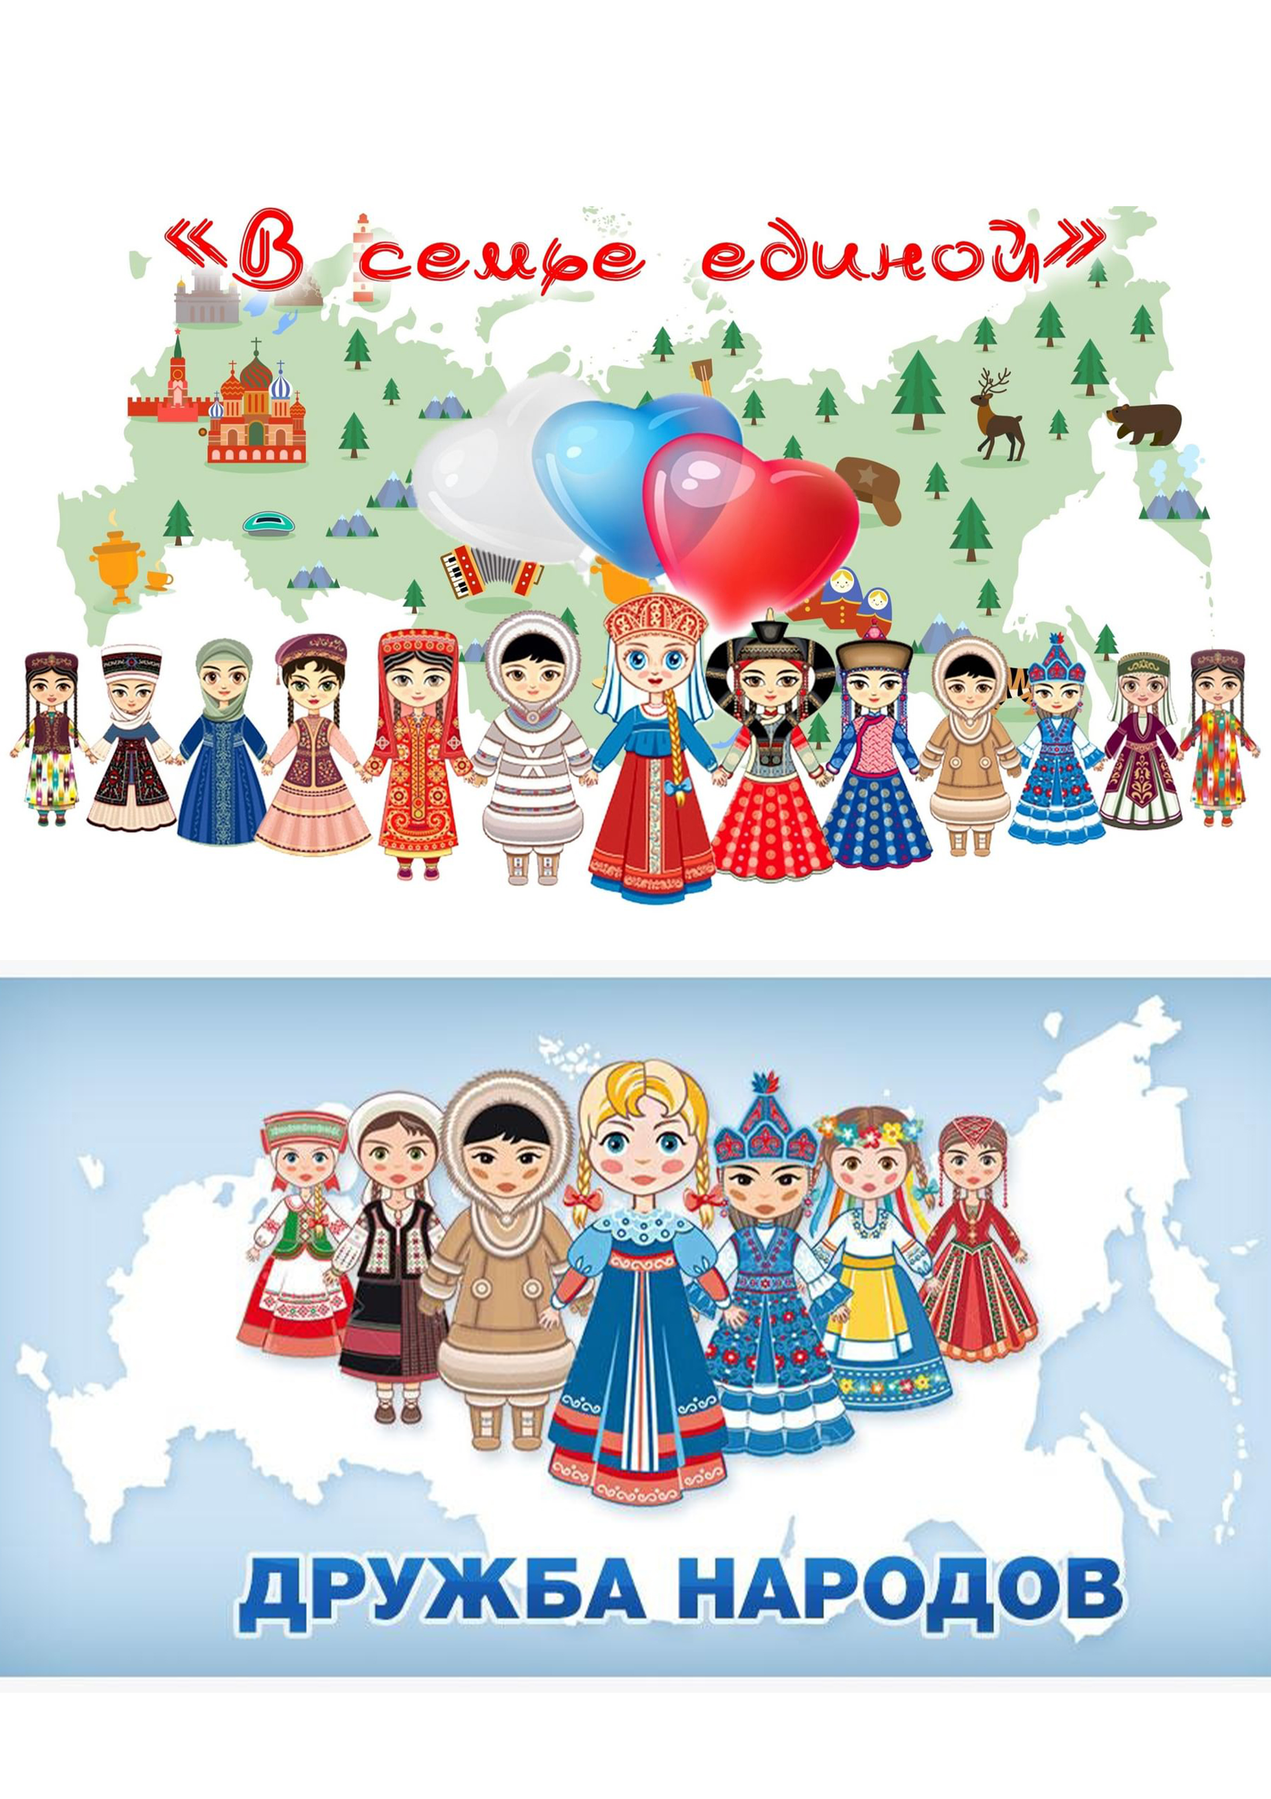1) «Собери пазл»

Приложение 2
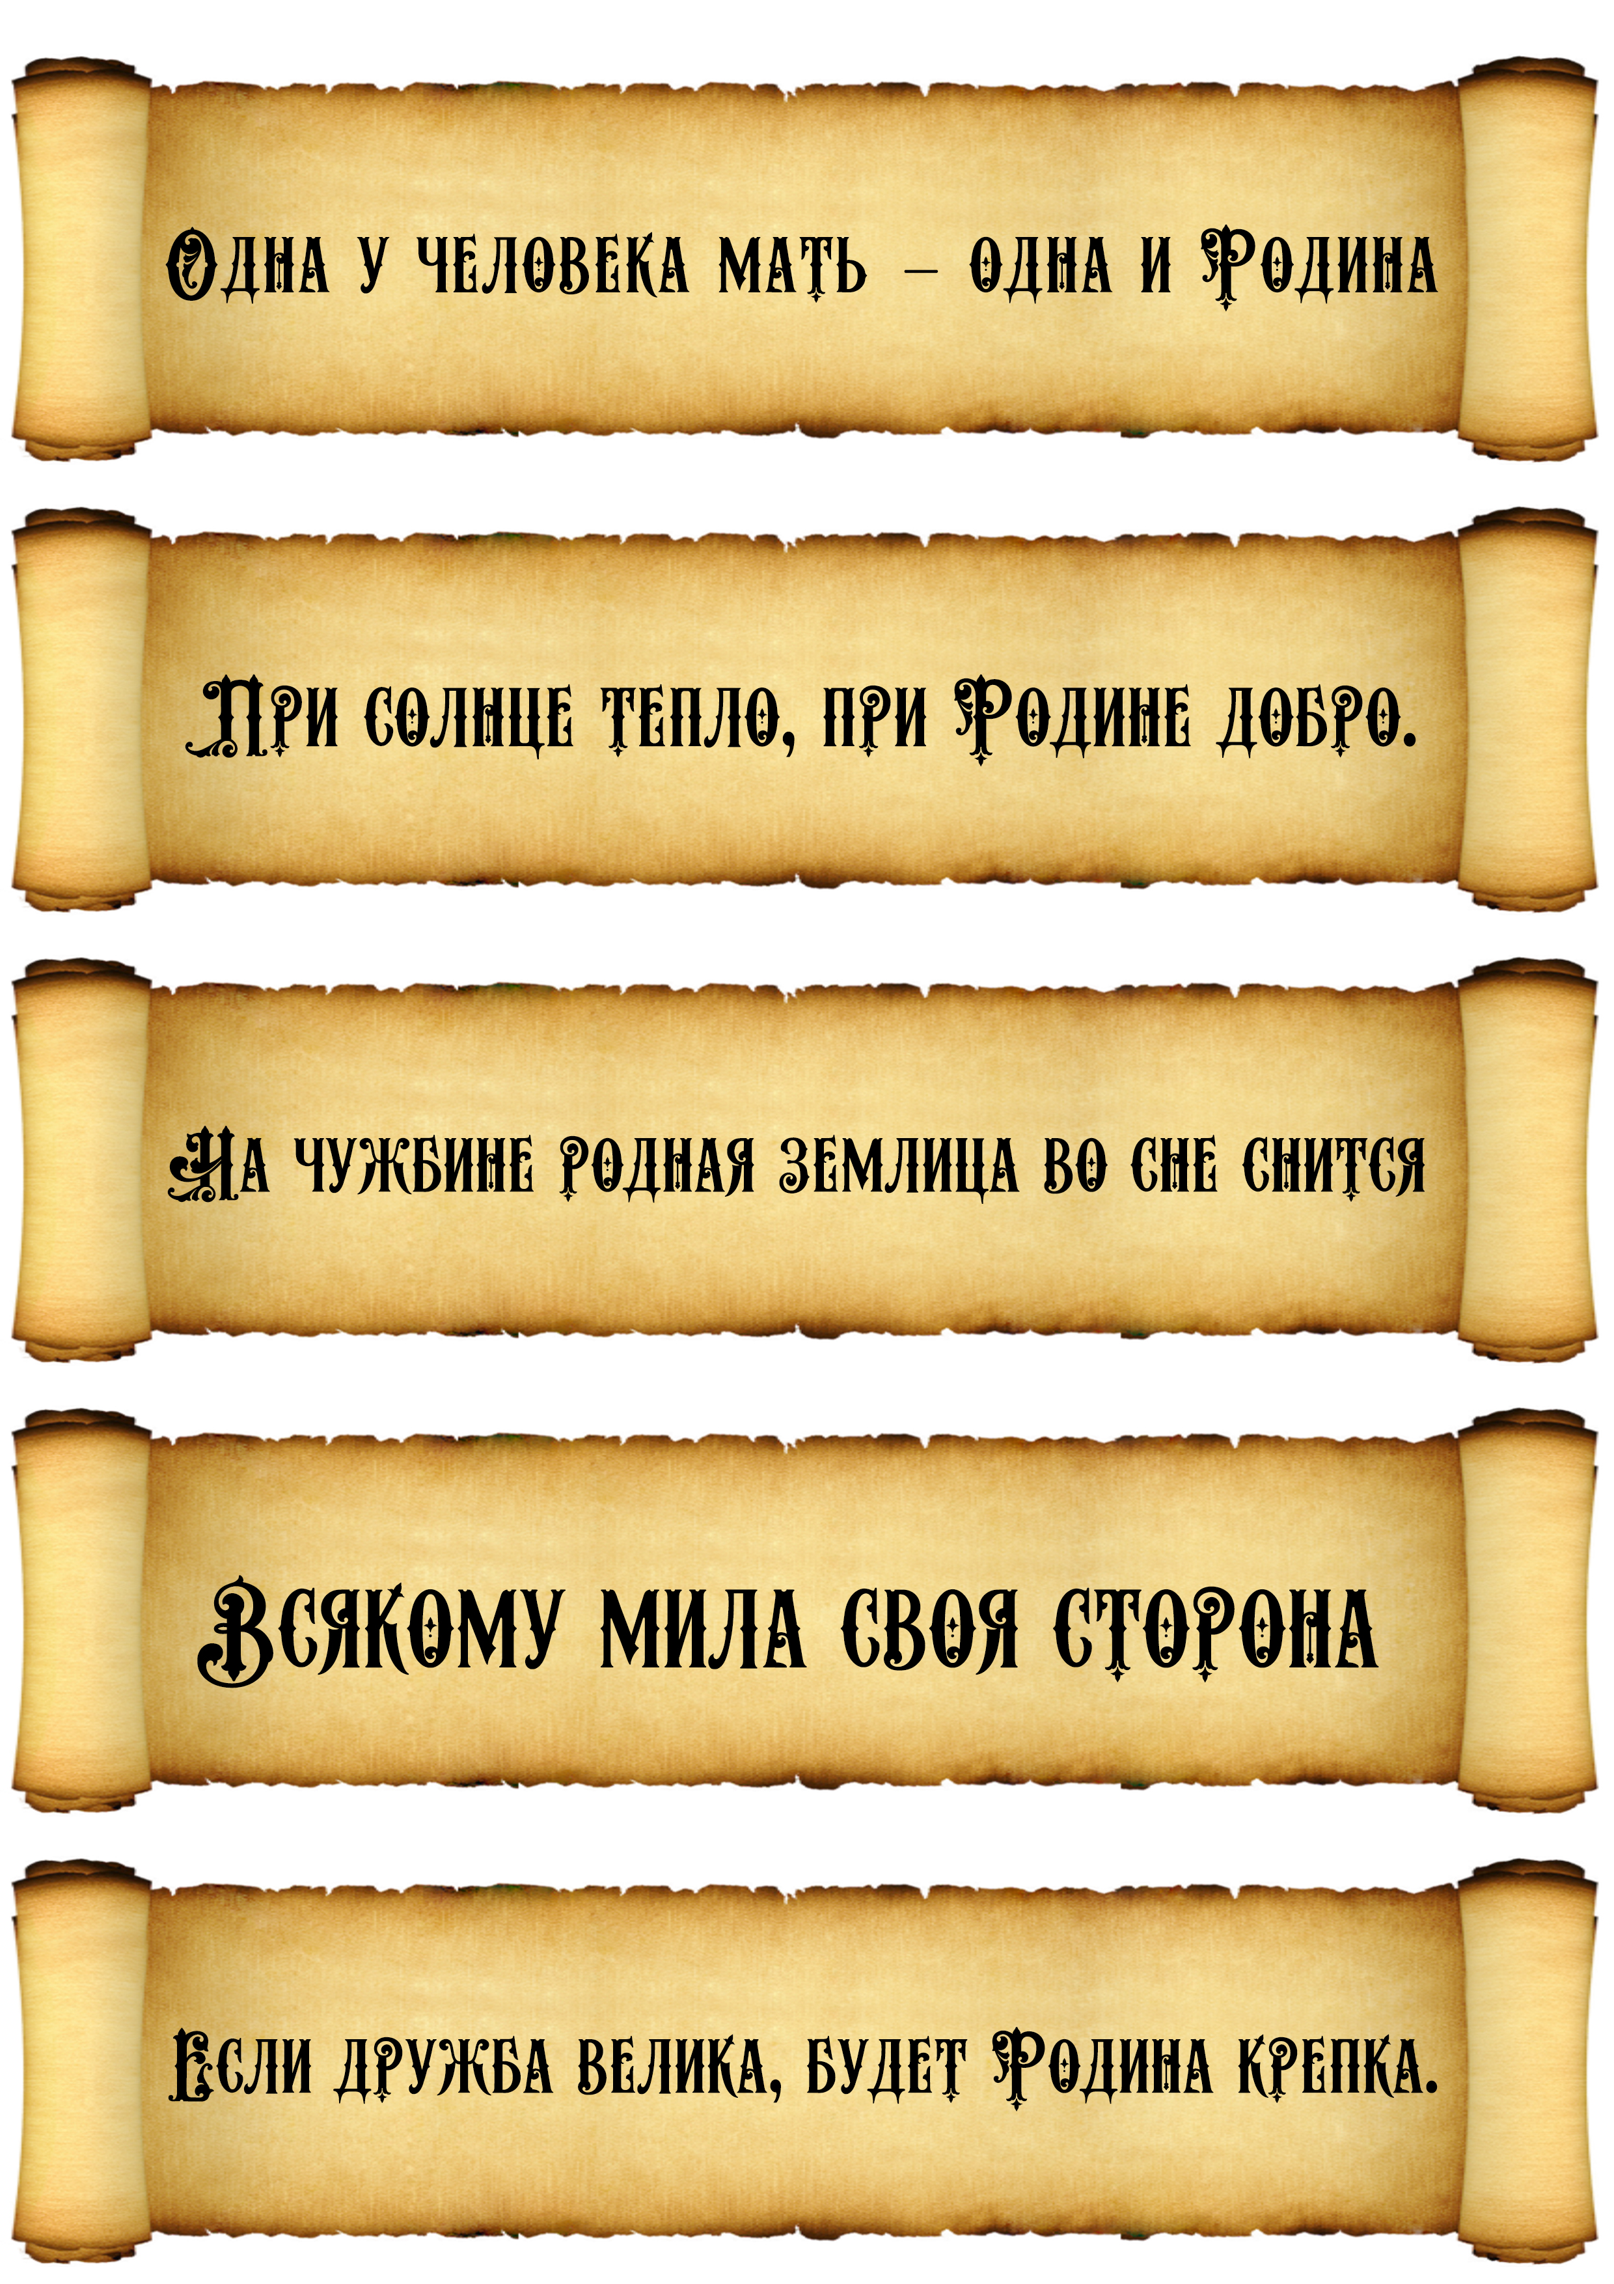4) «Собери пословицу»

Приложение 3
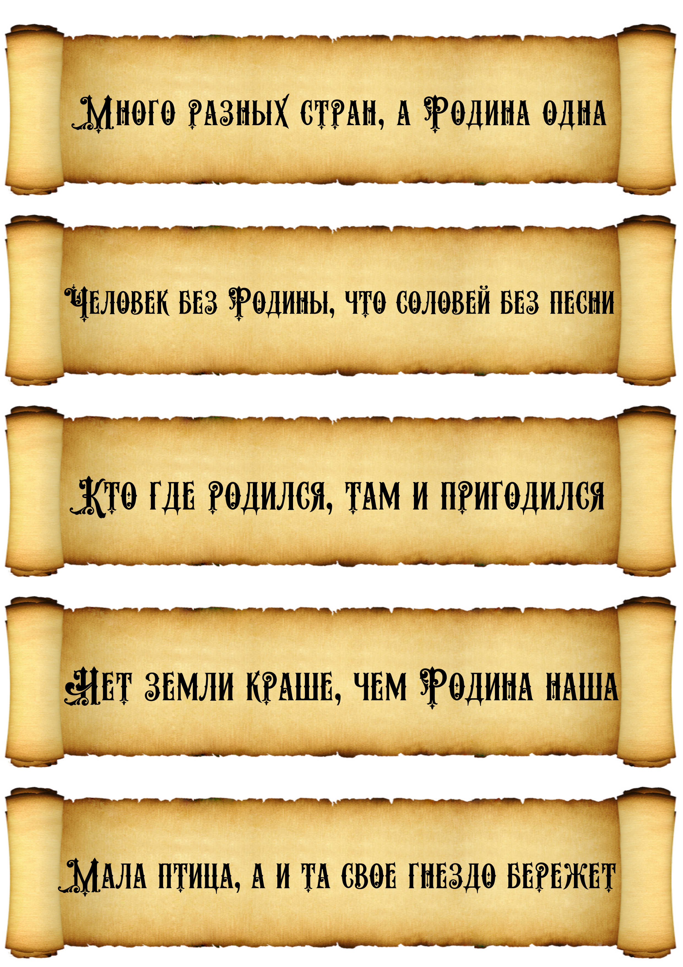
Приложение 4
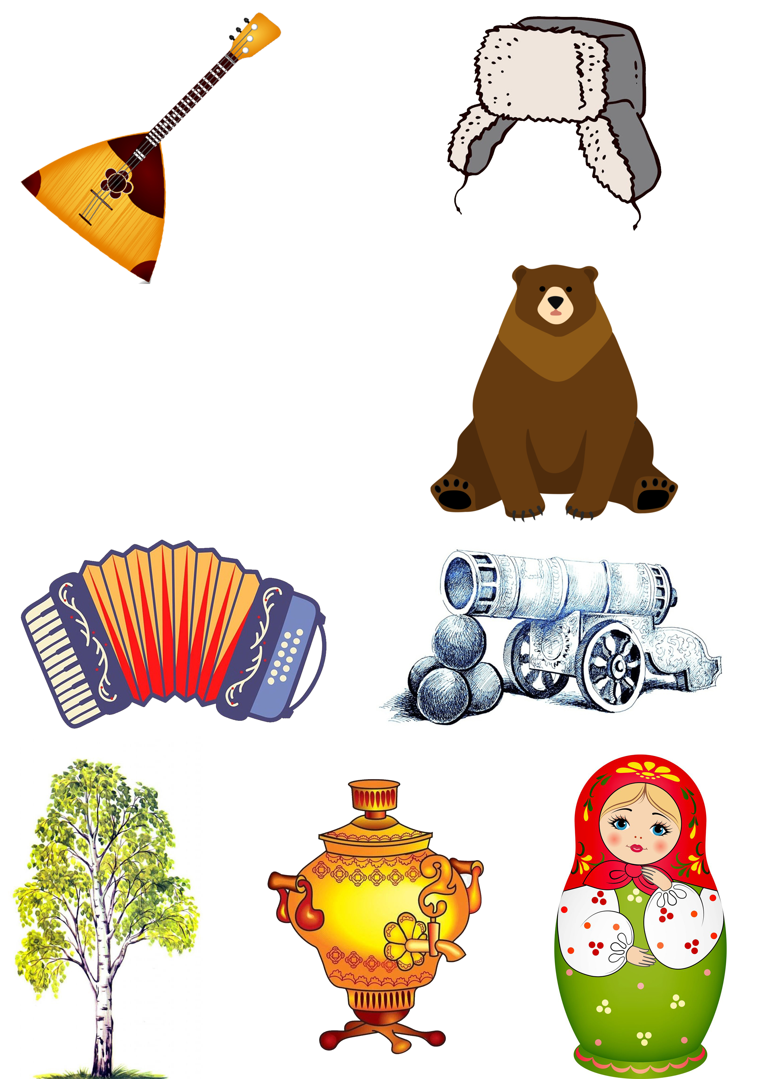5) «Ответь на загадку картинкой»

